

《程序设计基础》
实验报告本

班 级：
学 号：
姓 名：
教 师：

信息科学与工程学院
2021年 12月

实 验 报 告 （ 1 ）
实验名称：函数综合实验 | 成绩：
所使用的工具软件及环境：
一、实验目的
1．掌握函数的定义，调用
2．掌握函数参数的传递
二、实验内容
注意：
---要有程序运行的截图（体现出学号和姓名）。
---所有的实验报告源程序代码请上传。
- 编写一个递归函数f，计算组合C^{n}_{m}。
（当m=n或n=0时，C^{n}_{m}=1；否则，C^{n}_{m}=m/（m—n）*C^{n}_{m-1}）运行该程序，从键盘输入n和m，通过主函数调用f完成计算。
（上传源程序文件的命名：学号+实验报告1-1.c，例如：20211234实验报告1-1.c）

代码：
#include <stdio.h>
int f(int x){
int m;
if(x==0||x==1) {
m=1;
}
else{
m=x*f(x-1);
}
return m;
}
int main(){
int n,k,m,h,i;
while(scanf("%d %d",&n,&k)!=EOF){
if(n==k||k==0) printf("%d\n",f(n)/f(n));
else{
m=f(n-1);
h=f(k)*f(n-1-k);
i=f(k-1)*f(n-k);
printf("%d\n",m/h+m/i);
}
}
return 0;
}
程序运行结果截图（要体现出学号和姓名）：

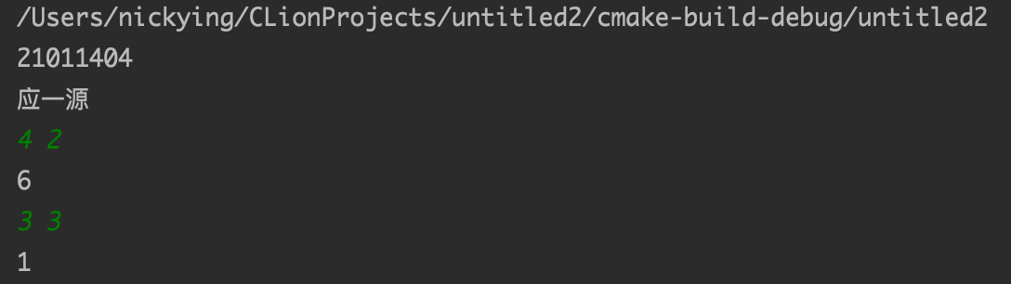

- 编写一个练习计算的小程序，要求：
编写加减乘除4个自定义函数add, sub, mul，div，在主函数中调用这4个函数去完成以下功能：
（1）系统随机生成20以内的5道四则运算题，题目的类型由系统自加，减，乘，除中任意地混合出题（即5道题目中有各种类型的题目），并把题目显示在屏幕上，用户输入答案。
（2）程序判断用户输入的答案是否正确，统计答题的正确率。运行结束时，询问是否继续练习，如果回答“Y”则继续进行练习，如果回答“N”则退出练习。
（3）把每次所做的题目和答题的准确率输出在屏幕上，同时也把每次的运行结果保存到result.txt文本文件中。
（上传源程序文件的命名：学号+实验报告1-2.c，例如：20211234实验报告1-2.c）
运行示例：
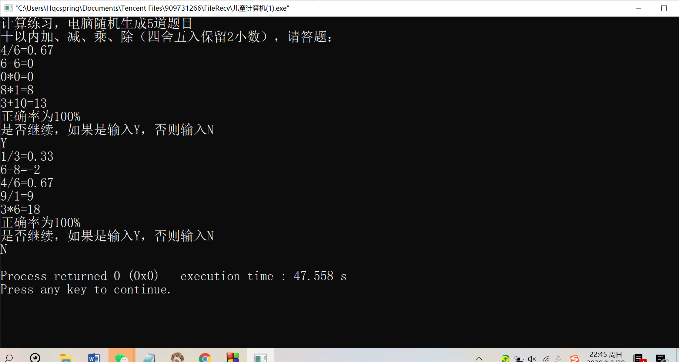
代码：
#include <math.h>
#include <string.h>
#include <strings.h>
#include <stdio.h>
#include <stdlib.h>
#include <time.h>
int add(int a,int b,FILE *fp){
int c,d;
printf("%d+%d=",a,b);
fprintf(fp,"%d+%d=",a,b);
scanf("%d",&d);
fprintf(fp,"%d\n",d);
c=a+b;
if(c==d) return 1;
else return 0;
}

int sub(int a,int b,FILE *fp){
int c,d;
printf("%d-%d=",a,b);
fprintf(fp,"%d-%d=",a,b);
scanf("%d",&d);
fprintf(fp,"%d\n",d);
c=a-b;
if(c==d) return 1;
else return 0;
}
int mul(int a,int b,FILE *fp)
{
int c,d;
printf("%d*%d=",a,b);
fprintf(fp,"%d*%d=",a,b);
scanf("%d",&d);
fprintf(fp,"%d\n",d);
c=a*b;
if(c==d) return 1;
else return 0;
}
int div_(int a,int b,FILE *fp){
float c,d;
int m,n;
printf("%d/%d=",a,b);
fprintf(fp,"%d/%d=",a,b);
scanf("%f",&d);
fprintf(fp,"%d\n",b);
c=(a*1.000)/b;
m=c*1000;
n=m%10;
if(n>=5)c=(m+10-n)*(1.00)/1000;
else c=(c*1000)*(1.00)/1000;
if(c==d) return 1;
else return 0;
}
int main() {
int a, b, r, i, f, k;
char j;
FILE *fp;
fp = fopen("result.txt", "w");
printf("计算练习，电脑随机产生5道题目\n");
fprintf(fp, "计算练习，电脑随机产生5道题目\n");
printf("二十以内加、减、乘、除（四舍五入保留2位小数),请答题：\n");
fprintf(fp, "二十以内加、减、乘、除（四舍五入保留2位小数),请答题：\n");
srand((unsigned) time(NULL));
while (1) {
r = 0;
for (i = 0; i < 5; i++) {
a = rand() % 21;
b = rand() % 21;
f = rand() % 5;
k = f % 4;
if (f = 0) {
i--;
continue;
}
else {
switch (k) {
case 0: {
if (a >= b && b != 0) {
r = r + div_(a, b, fp);
} else {
i--;
}
continue;
}
case 1:
r = r + add(a, b, fp);
continue;
case 2:
r = r + sub(a, b, fp);
continue;
case 3:
r = r + mul(a, b, fp);
continue;
}
}
}
r = r * 20;
printf("正确率为%d%%\n",r);
fprintf(fp, "正确率为%d%%\n",r);
printf("是否继续，如果是输入Y，否则输入N:\n");
fprintf(fp,"是否继续，如果是输入Y，否则输入N:\n");
fprintf(fp, "\n");
fflush(stdin);
scanf("%c", &j);
fprintf(fp, "%c\n", j);
if (j == 'N') break;
}
fclose(fp);
return 0;
}

程序运行结果截图（要体现出学号和姓名）：
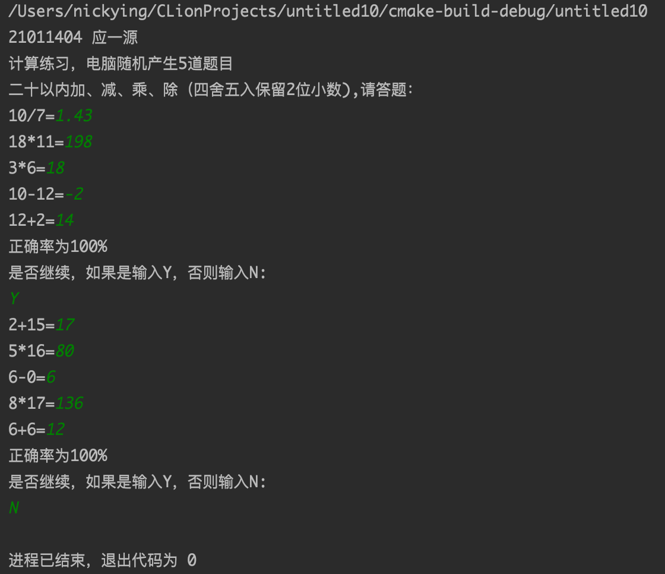

实 验 报 告 （ 2 ）
实验名称：字符串应用 | 成绩：
所使用的工具软件及环境：
一、实验目的
1、掌握应用字符串的方法
2、学会用指针处理字符串
二、实验内容：
1. 编写一个函数 void squeeze(char *str1, char *str2)，该函数可以删除字符串str1中所有在字符串str2中出现的字符，如char s1[20]= ”THISISABOOK”, S2[5]=”IS”, 则调用函数squeeze (s1,s2)后，s1=”THABOOK”。
（上传源程序文件的命名：学号+实验报告2-1.c，例如：20211234实验报告2-1.c）
代码：
#include <stdio.h>
#include <stdlib.h>
#include <time.h>
#include <math.h>
#include <string.h>
#include <strings.h>
void squeeze(char*str1,char*str2){
int i,k;
int n=strlen(str1);
char *q;
char *temp=(char*)malloc(n+1);
if(!temp) exit(0);
strcpy(temp,str1);
q=str2;
while(*q){
for(i=0;i<n;i++)
if(temp[i]==*q) temp[i]='\0';
q++;
}
for(k=0,i=0;i<n;i++)
if(temp[i]!='\0') str1[k++]=temp[i];
str1[k]='\0';
free(temp);
}

int main(){
char ch1[1000],ch2[1000];
printf("请输入第一个字符串：");
scanf("%s",ch1);
printf("请输入第二个字符串：");
scanf("%s",ch2);
squeeze(ch1,ch2);
printf("%s\n",ch1);
return 1;
}

程序运行结果截图（要体现出学号和姓名）：
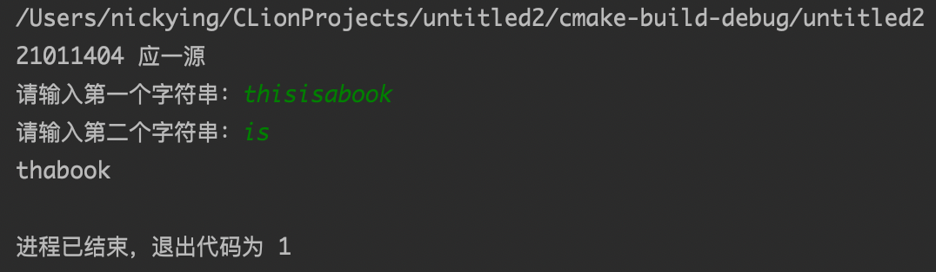

2. 编写程序，从aa.txt文件中读取7个车牌号码保存在数组中，然后从键盘再输入一个车牌号放到该数组中，从这8个车牌号中找出所有后四位是一个完全平方数的车牌号并输出。说明：一个汉字相当于二个西文字符，占用二个字节存储空间，aa.txt的内容如下图所示。
（上传源程序文件的命名：学号+实验报告2-2.c，例如：20211234实验报告2-2.c）
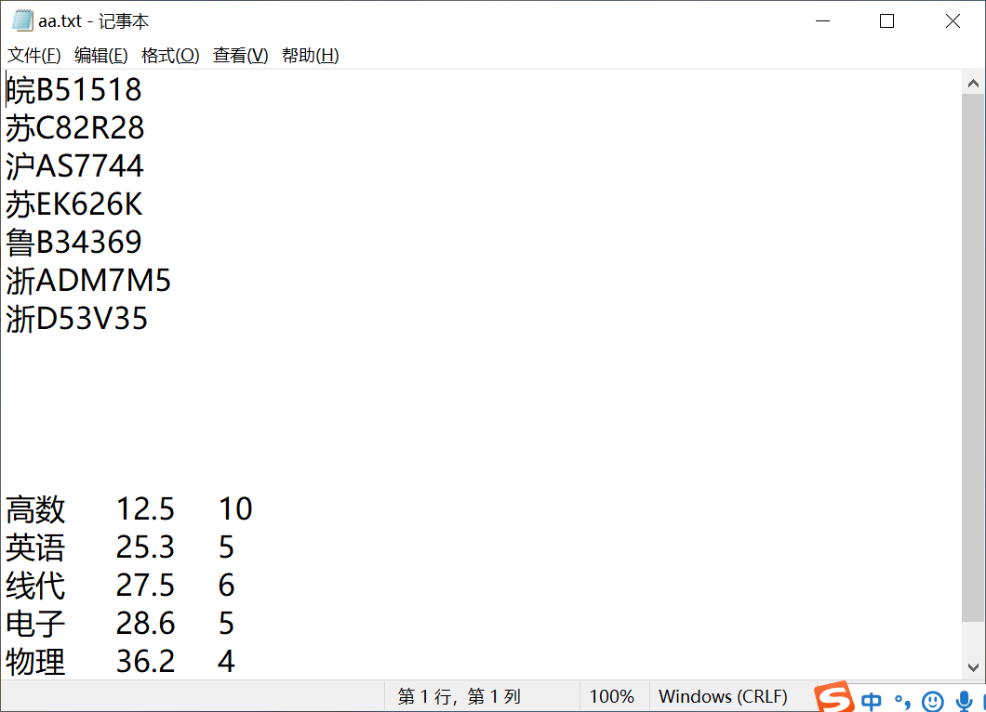
运行结果示例：


代码：
#include <stdio.h>
#include <stdlib.h>
#include <time.h>
#include <math.h>
#include <string.h>
#include <strings.h>
int main(){
char ch[10][9];
FILE *fp;
fp=fopen("aa.txt","w");
for(int i=1;i<=7;i++){
fscanf(fp,"%s",&ch[i][9]);
}
printf("请输入一个车牌号：");
scanf("%s",&ch[7]);
for(int i=0;i<=7;i++){
int value;
value = atoi(ch[i] + strlen(ch[i]) - 4);
printf("%d\n",value);
if((sqrt(value*1.0)==(int)(sqrt(value*1.0)))&&(value>1000)) printf("%s ",ch[i]);
}
fclose(fp);
return 0;
}

程序运行结果截图（要体现出学号和姓名）：
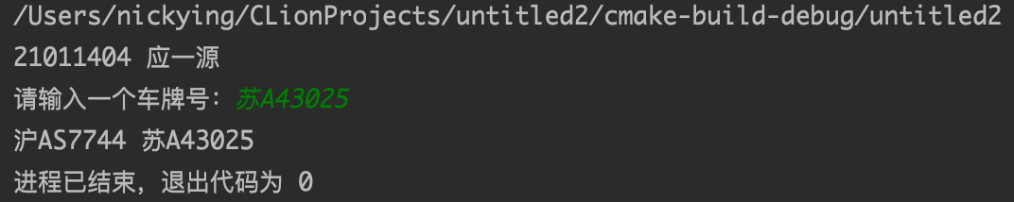
实 验 报 告 （ 3 ）（可选）
实验名称：综合练习 | 成绩：
所使用的工具软件及环境：
一、实验目的
1．用C语言设计并实现一个具有一定规模的应用程序。
2．综合运用C程序解决实际的问题。例如：解决专业问题，结合自己的专业或兴趣。
二、实验内容
题目自拟，以下是一些自拟题目的建议：
- 解决专业问题：结合自己的专业或兴趣，利用程序设计解决一个实际问题。
- 管理与分析数据：对大量数据进行管理，用户可以增加，删除，修改，查询数据记录，统计分析数据。
请注意：
（1）源程序代码请上传。
（2）上传的文件名称请遵循"学号+综合大作业"的格式，如“20211234综合大作业.c”，
代码：（担心上传之后里面的中文字符会乱码，故在此附一份）
//21011404 应一源
//12/9/2021
//1.比赛选手信息登记查询
//2.图书信息登记
# include <stdio.h>
# define N 3
# define NI 3
//----------比赛选手信息登记查询----------
struct player{
int num;
char name[20];
char nation[20];
int score[7];
float avg;
}player[N];

void input1(){
int i,j,min,max;float sum;
printf("请输入三位选手信息：编号、姓名、国籍、7 位评委的打分：\n");
for (i=0;i<N;i++){
sum = 0;max = 0;min = 2147483647;
scanf("%d%s%s",&player[i].num,player[i].name,player[i].nation);
for (j=0;j<7;j++){
scanf("%d",&player[i].score[j]);
sum += player[i].score[j];
if (player[i].score[j] > max) max=player[i].score[j];
if (player[i].score[j] < min) min=player[i].score[j];
}
player[i].avg = (sum - max - min) / 5;
}

}
void output1(){
printf("选手最终成绩：\nNo. Name Nationality Total_Score\n");
for (int i=0;i<N;i++) printf("%-6d%-11s%-14s%-4.2f\n",player[i].num,\
player[i].name,player[i].nation,player[i].avg);
}
//----------图书信息登记----------
struct books{
char name[50];
char author[20];
char pub[50];
int year;
float price;
char ISBN[50];
}book[50];

void input2(){
printf("请输入%d 本图书信息：书名，作者，出版社，出版年，单价，ISBN 编号：\n",NI);
for (int i=0;i<NI;i++) scanf("%s%s%s%d%f%s",book[i].name,book[i].author,\
book[i].pub,&book[i].year,&book[i].price,book[i].ISBN);
}

void output2(){
printf("\n 图书检索结果是：\n 书名\t\t\t 作者\t\t\t 出版社\t\t 出版年 \t 单 价\t\t ISBN\n");
int max;
for (int i=0,max;i<NI;i++){
max = 0;
for (int j=0;j<NI;j++) if(book[j].year>book[max].year) max = j;
printf("%-20s%-15s%-20s%-11d%-5.2f%s\n",book[max].name,book[max].author,\
book[max].pub,book[max].year,book[max].price,book[max].ISBN);
book[max].year = 0;
}
}

int main(){
printf("1.比赛选手信息登记查询\n"
"2.图书信息登记\n"
"请输入1或2：");
int x=0;
scanf("%d",&x);
if(x==1){
input1();output1();//比赛选手信息登记查询
}
else if(x==2){
input2();output2();//图书信息登记
}
else{
printf("您的输入有误！\n");
}
return 0;
}

